Deze Nota van inlichtingen is opgesteld op basis van tijdig gestelde schriftelijke vragen in het kader van de Europese aanbesteding volgens de openbare procedure voor:

"Aanbesteding raamovereenkomst voor de levering van restzakken” VIA2014039CR

Vragen:

Nr. | Betreft | Vraag
Deze aanbesteding staat toe dat er zakken geleverd mogen worden met zijlas en bedrukte folie ipv bodemlas met 2 soorten materiaal (rood/wit).
In 2011 zijn er door uw ambtenaren van de milieudienst handhaving, zakken gevonden die er zo uitzagen zoals het alternatief in uw aanbesteding (rode bedrukking ipv materiaal kleur rood)

Wij vragen om uitleg waarom men heeft gekozen voor het toestaan van een alternatief zoals het alternatief is omschreven. De gemeente wil immers zo min mogelijk “falsificaten” ! zie foto met het bewijs van de falsificatie. (links op de foto de “foute” zak.) zak

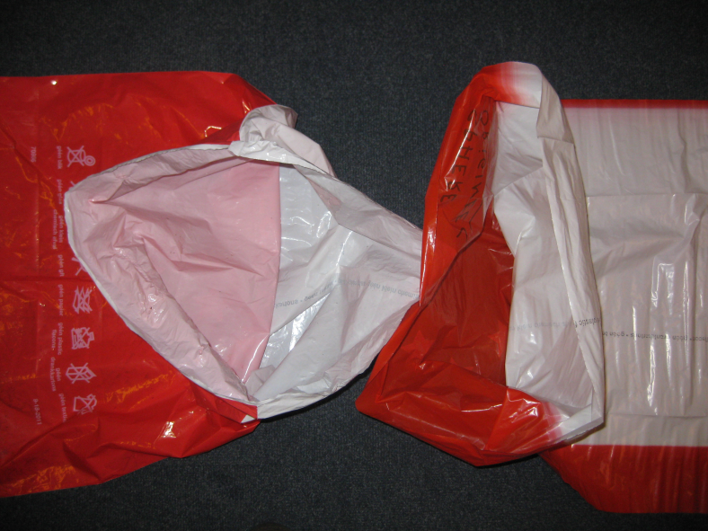

Antwoord | De gemeente Maastricht wil in deze aanbesteding non discriminatoir zijn en streeft naar competitieve aanbiedingen. Om marktpartijen zo veel mogelijk in staat te stellen mee te laten doen aan deze aanbesteding heeft de aanbestedende dienst hier toe besloten. Het risico voor falsificaties is daarbij meegenomen.

Nr. | Betreft | Vraag
 |  | Is er bij het toestaan van het alternatief, niet het vermoeden ontstaan dat de aanvrager van het alternatief wel eens de leverancier zou kunnen zijn van de in 2011 aangetroffen “falsificaten” en zodoende dit een reden zou kunnen zijn om dit beschreven alternatief op basis van dit vermoeden te weigeren.
Antwoord | Deze vraag is niet relevant, zie ook beantwoording vraag 1.

Nr. | betreft | Vraag
 | 2 Programma van  eisen/2.1 eisen | Begrijpen wij het goed dat wij de zakken mogen produceren uit 1 kleur  folie(wit) met een rode opdruk (volledig) op de voorzijde. En op de  achterzijde zwarte opdruk?
Antwoord | Dat is correct.

Nr. | betreft | Vraag
 | 2 Programma van  eisen afvalzakken 25  liter | In het beschrijvend document wordt gerefereerd aan 1 dikte voor beide  formaten. In het kader van MVO zou ons advies zijn de dikte van de 25 L  zakken te reduceren naar bijvoorbeeld 40 micron (0,040) met behoud van  technische- en kwalitatieve eigenschappen. Dit zou tevens een besparing  opleveren. In hoeverre zou dit toepasbaar zijn?
Antwoord | De eis blijft gehandhaafd.

Nr. | betreft | Vraag
 | PvE  Levertijd | De periode tussen definitieve gunning en ingang contract is slechts 14 dagen. Dit is onvoldoende tijd voor maatwerkproductie tussen gunning en levering. Is het mogelijk dat de Aanbestedende Dienst na definitieve gunning in overleg de eerste leverdatum herziet?
Antwoord | Feitelijk gaat de overeenkomst in bij de definitieve gunning (die overigens zal worden verstuurd op 18 augustus in plaats van 17 augustus 2014, zoals staat vermeld in het beschrijvend document). Na deze definitieve gunning zal de gemeente Maastricht voor het eerst een bestelling plaatsen bij de opdrachtnemer voor de levering van afvalzakken. De levertermijn bedraagt maximaal 6 weken na plaatsen van een bestelling.

Nr. | betreft | Vraag
 | PvE  Confectionering | B-13 / C-13. Indien zakken met een zijlas worden geproduceerd, kan de zak niet met een C-vouw worden gemaakt, echter kan er wel een andere confectionering worden gekozen waarmee de rol een maximale lengte heeft van 31 cm. Deze vouwwijze kan worden omschreven als een Z-vouw. Is de aanbestedende dienst hiermee akkoord?
Antwoord | Dit is toegestaan.

Nr. | betreft | Vraag
 | PvE | B-22 / B-23 / C-22 / C-23. Wie bepaalt of een klacht gegrond is, en derhalve meegenomen moet worden in de telling van maximaal 200 klachten per jaar? Hoe wordt dit geborgd en gedocumenteerd?
Antwoord | In B-22 / B-23 / C-22 / C-23 is beschreven hoe de procedure werkt. Het aantal is op 200 gesteld, teneinde alle klachten te kunnen ondervangen en geen discussie aan te gaan over gegronde of ongegronde klacht. De klachten worden door het gemeentelijk callcenter telefonisch of per email in ontvangst genomen en geregistreerd. Daarnaast dient u bij uw inschrijving achter tabblad 7 te beschrijven hoe klachten die bij de opdrachtnemer binnenkomen worden afgehandeld en doorgegeven aan de gemeente Maastricht.

Nr. | betreft | Vraag
8. | 2 Programma van  eisen afvalzakken 25  en 50 Liter | De rollen van 10 stuks(50 liter) en 20 stuks (25 liter) moeten worden  verpakt in een wit/rode met zwart bedrukte LDPE omhoes voorzien van  een bedrukking. Echter kunnen wij de afmetingen van de omhoes niet in  de programma van eisen terug vinden.  In hoeverre zien wij iets over het hoofd?
Antwoord | De afmetingen van de omhoes wordt bepaald door de dikte/diameter en de lengte van de rollen van 10 stuks van de 50 liter zak en 20 stuks van de 25 liter zak. Voorbeelden van de huidige verpakkingen kunnen op verzoek worden toegezonden. U kunt een dergelijk verzoek doen via  e-mail aanbesteding@maastricht.nl o.v.v. aanbesteding restzakken - VIA2014039CR

Vakgroep Inkoop & Aanbesteding
Maastricht, 27 juni 2014

